**Негосударственное образовательное частное учреждение высшего образования «Московский финансово-промышленный университет «Синергия»**

**Институт информационных систем и технологий**

**Кафедра Цифровой экономики**

**Дисциплина «Администрирование информационных систем»**

**Лабораторная работа №4**

**Тема «** **Администрирование серверов Windows. Microsoft Windows Server 2012 »**

**Выполнил Студент Гребенюк И.А.**

**группа ВБИо-302рсоб**

**Принял Сибирев И.В.**

Установка служб удаленных серверов

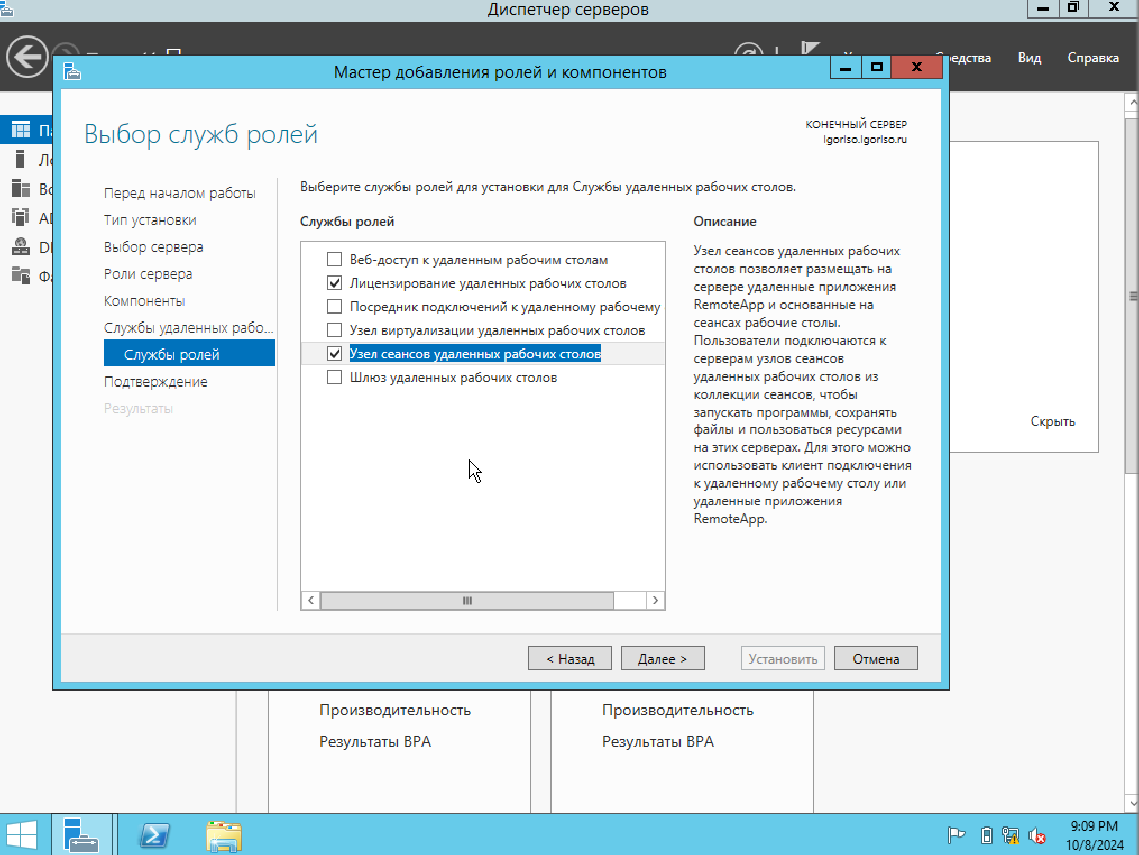

Добавил/установил

